Вспоминая Учителя.
Прошло много лет с тех пор, когда в далекие 60-е годы я еще подростком, впечатленный победой М. Таля в матче на первенство мира над М.Ботвинником, начал штудировать шахматные книжки. Провинциальный самоучка, я мечтал о встрече с шахматным Маэстро, у которого вживую мог бы научиться всем премудростям Игры. И мне повезло. Таким Маэстро оказался Рашид Гибятович Нежметдинов. А случилось это так.
В Ленинграде в феврале 1963 года проводился Всероссийский тренировочный сбор, в котором принимали участие молодые шахматисты в возрасте от 16 до 19 лет. Уж каким ( мистическим ?!) образом попал на это сбор я, будучи перворазрядником, мне было неведомо. В активе тогда у меня были только победа в взрослом чемпионате Волхова 1961 года, участие в первом настоящем ( на выезде !) турнире с нормой кандидата в мастера в Ленинграде, да скромный результат ( 17 место из 32 участников) во всесоюзном турнире студентов и рабочей молодежи в Москве. Надо сказать, что в 1962 году в наш город переехал на постоянное жительство сильный кандидат в мастера Яков Дмитриевич Ровнер ( сын известного ленинградского мастера Д.О. Ровнера). Он стал моим первым партнером в бесконечных партиях в блиц и сыграл большую роль в моей шахматной судьбе. Видимо, впечатленный тем, что в очередном чемпионате города я , как и он, выиграл все свои партии у своих соперников, а затем не уступив ему в 5 партиях в матче за звание чемпиона города, он порекомендовал, видимо, ленинградским тренерам обратить на меня внимание. Так и произошло мое знакомство с Августом Семеновичем Лившицем, который и был одним из тренеров на том Всероссийском сборе в Ленинграде. А.С.Лившиц в основном занимался, как я теперь понимаю, селекцией молодых способных шахматистов РСФСР, а главным тренером был Рашид Гибятович, который незадолго до этого в 1962 году получил звание заслуженного тренера СССР и для нас, молодых ребят, он казался небожителем. В моей старой тетради сохранилась запись о составе участников этого тренировочного сбора, среди которых немало ныне весьма известных шахматистов. Это Виталий Цешковский из Омска, будущий 2-кратный чемпион СССР, и Геннадий Сосонко из Ленинграда, тоже будущий гроссмейстер, живущий теперь в Голландии, а также не ставшие гроссами, но не менее известные будущие международные мастера Саша Захаров из Ростова, Вадим Файбисович и Орест Аверкин из Ленинграда, покойные ныне Валерий Зильберштейн из Новосибирска, Витя Бояринов из Горького и Наиль Мухамедзянов из Казани. Также были на сборе кандидаты в мастера П.Ильягуев из Махачкалы и Л. Аджемян из Ленинграда ( о шахматной судьбе которых мне ничего не известно) и 3 перворазрядника : В. Желнин из Калуги, ныне мой постоянный партнер по ветеранским чемпионатам , Коган из Тулы и моя скромная персона. Среди этих талантливых ребят, более старших и приехавших из областных центров, мы с Володей Желниным чувствовали себя не в своей тарелке, робели, но это не сказывалось, когда мы садились за шахматную доску. Не помню, чтобы мы много играли в блиц ( в те годы это не поощрялось), но в анализе шахматных позиций мы старались не уступать своим более именитым, как нам казалось, коллегам. В те годы звание ( именно звание!) кандидата в мастера считалось ещё весьма почетным.
Помню, жили мы в одном из пансионатов на Елагином острове, и в основном всё время посвящали шахматам. Занятия у Рашида Гибятовича были построены своеобразно. Не было как таковых групповых лекций, он вызывал по 2-3 человека к себе в комнату, где он «восседал» на каком-то диване, мы показывали ему свои партии, он ставил на доску какие-то позиции, в основном, кажется, из своих партий и дело сводилось к бесконечному совместному анализу этих позиций. Потом он вспоминал о других своих подопечных, дав непременно какое-то задание, отправлял эту группу по своим комнатам, вызывал другую группу, и опять только руки мелькали над шахматной доской. И всё это сопровождалось непременным чаепитем. В коротких перерывах он вручал кому-либо из нас чайник и отправлял за кипятком, сам заваривал чай, пил и не вставая от шахматной доски, вновь с увлечением анализировал. И это могло продолжаться круглые сутки, и даже ночью. Мы не знали, когда он спит, мы могли в любое время суток придти к нему с каким-либо вопросом, и он опять увлеченно показывал, какие идеи скрываются в той или иной шахматной позиции. Комбинационного таланта ему было не занимать, и это он демонстрировал в своих партиях с ведущими шахматистами страны, которые нам и показывал на сборе. Такое его фанатичное увлечение анализом шахматных позиций передавалось и нам, молодым ребятам, и мы будто купались в фонтане идей Рашида Гибятовича. Он буквально прививал нам свой комбинационный талант.
Помнится, в хаотичность такого своебразного учебно-тренировочного процесса, внес какой-то порядок приезд на сбор Якова Герасимовича Рохлина. Под его руководством на сборе проводились небольшие исследования по изучению памяти и внимания шахматиста. И в качестве испытуемых были участники этого сбора. Впрочем, вот как описывает эти исследования сам Я.Г.Рохлин в своей статье «Память и её тренировка в процессе занятий шахматами» :
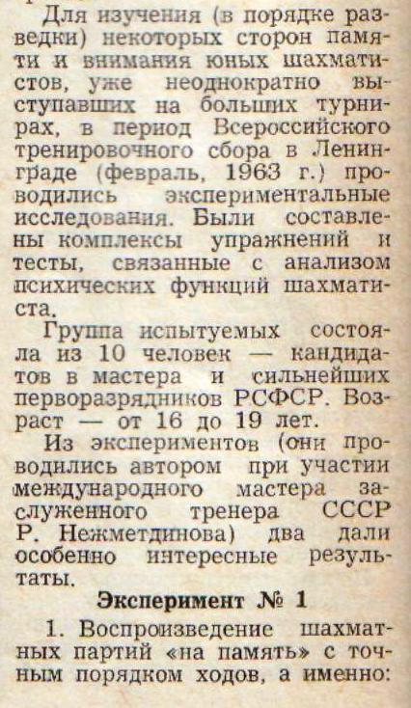
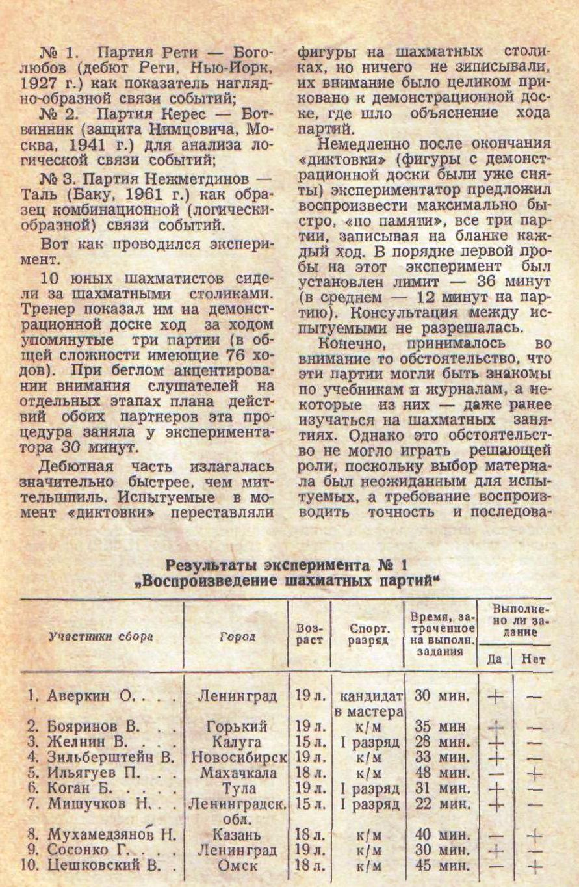

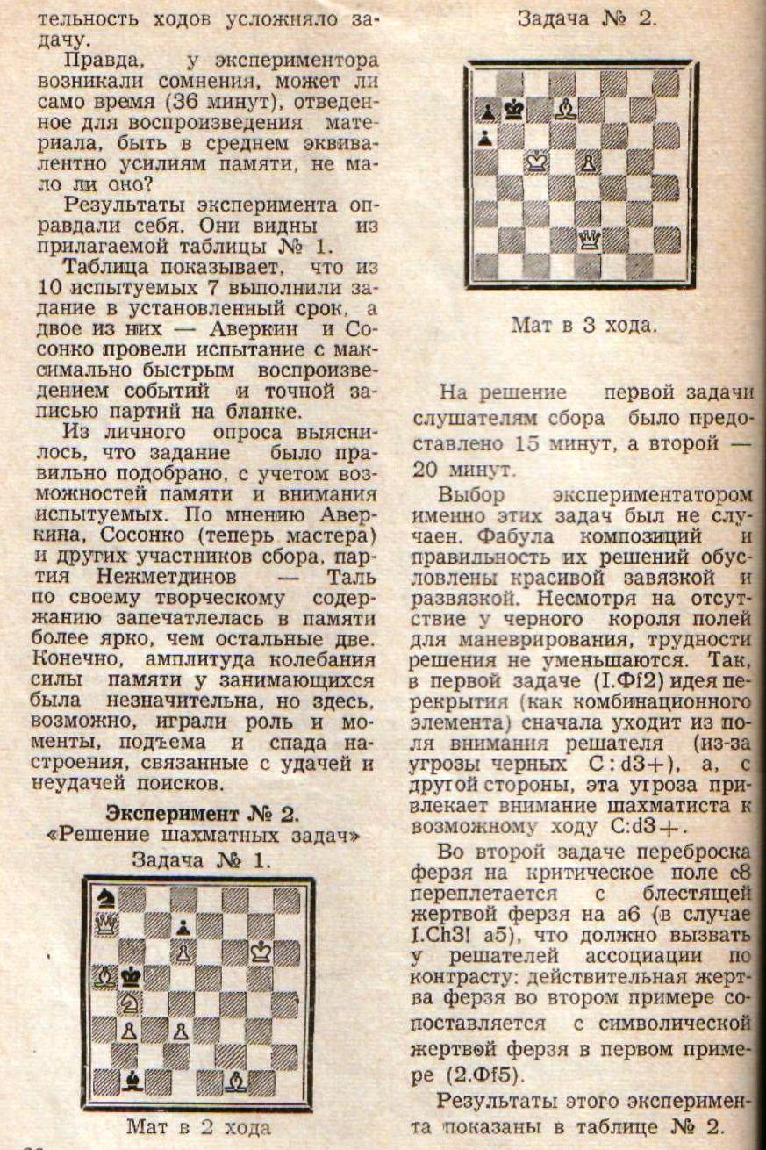
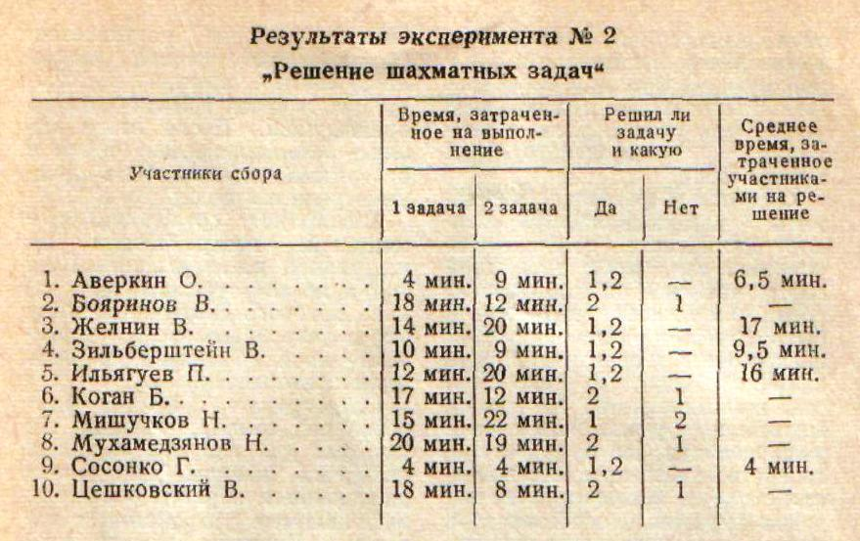

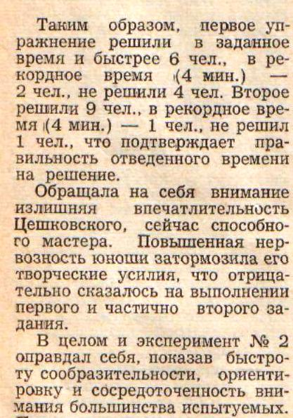

Я привел выдержки из статьи Я.Г.Рохлина, напечатанные в методическом пособии под названием « Память и внимание шахматиста» ( авторы Я.Рохлин, Н.Крогиус, изд. ВШК, Москва,1968 г.) Выводы, которые были сделаны Я.Г.Рохлиным , очевидны : «для высокого уровня спортивного шахматного мастерства, кроме аналитических способностей и величайшей самодисциплины, необходимы сильная память ( общая и специальная), широкий объем информации и сосредоточенность внимания ( в первую очередь)».
Однако Р.Г. Нежметдинову был чужд всякий «наукообразный» подход к шахматной игре, он воспринимал шахматы, как искусство. И этот подход он старался передать нам, молодым шахматистам, учил понимать красоту шахмат, поскольку сам был Художником шахматной игры. Думаю, многим участникам того сбора помогли его советы и они с благодарностью вспоминают Рашида Гибятовича за его преданность шахматной красоте. По крайней мере на меня произвела большое впечатление сама фигура шахматного Маэстро, и вдохновленный его талантом, я уже через год, в 1964 году, стал и кандидатом в мастера, и выиграл чемпионат РСФСР среди юношей, а вместе в Виталием Цешковским, о котором отдельно упомянул Я.Г.Рохлин в своей статье, стали победителями Всесоюзных командных юношеских игр. Позже у меня были и другие Учителя: Виктор Львович Корчной, в очно-заочную школу которого я был зачислен по результатам 1964 года, Семен Абрамович Фурман, энциклопедические знания которого я впитывал, когда проходил военную службу в спортроте Ленинградского военного округа. Но уроки беззаветного служения шахматному Искусству, которое демонстрировал Рашид Гибятович Нежметдинов, мне не забыть. Первого учителя не забывают никогда. Символично, что в том же 1974 году, когда его не стало, мне присвоили звание мастера спорта СССР. Эстафетная палочка была вручена, я приобщился к уже такой ставшей большой когорте «шахматных Маэстро», но вот таким, как он, Художником шахмат мне стать не удалось. А ему в июне 1974 года, когда его не стало, было и всего-то 61….Минуло уже 40 лет.

Н.Мишучков, международный мастер
11.10.2014 г.

